國立東華大學資訊管理學系

畢業專題計劃書

愛不飾手



指導老師：江志卿 教授

學生：謝享儒 410835042

吳佳瑩 410835001

張珈綺 410835017

楊紹妤 410835023

郭儀廷 410835025

中華民國 一 一 一 年 九 月 十五 日

# 目錄

壹、緒論 1

一、 研究背景與動機 1

二、 研究目的 1

貳、文獻探討 2

一、 浮空投影技術 2

二、 3D建模技術 2

三、 手勢追蹤技術 2

四、 資料庫建構技術 3

五、 工具 3

（一）MySQL 3

（二）PyCharm 3

（三）3ds Max 4

參、系統分析與設計 5

一、使用者需求分析 5

（一）問卷調查 5

（二）調查結果 6

二、可行性分析 13

（一）作業可行性 13

（二）經濟可行性 13

（三）法律可行性 13

（四）技術可行性 13

（五）時程可行性 14

三、功能分解圖 15

（一）消費者端 15

（二）廠商端 15

四、資料流程圖 16

（一）消費者端 16

1. 系統環境圖 16

2. Level 0 17

3. Level 1 18

4. Level 2 20

1. 系統環境圖 21

2. Level 0 21

3. Level 1 22

4. Level 2 24

五、使用者案例圖與使用者案例描述 25

（一）使用者案例圖 25

（二）使用者案例描述 26

六、活動圖 38

七、ER Model 44

八、系統開發環境 45

（一） 硬體需求 45

九、進度規劃 46

46

肆、系統操作說明 48

一、訪客 48

二、消費者端 51

三、 廠商端 54

伍、結論 60

一、結論與建議 60

二、系統特色與貢獻 60

三、未來方向 60

參考文獻 61

（一）中文文獻 61

（二）英文文獻 62

**圖目錄**

圖 1 問卷 性別比例圖 11

圖 2 問卷 年齡比例圖 11

圖 3 問卷 學歷比例圖 12

圖 4 問卷 網購比例圖 12

圖 5 問卷 是否購買過飾品比例圖 13

圖 6 問卷 購買飾品地點比例圖 13

圖 7 問卷 衛生顧慮比例圖 13

圖 8 問卷 顧慮實際尺寸不合適比例圖 14

圖 9 問卷 顧慮實際樣式不合適比例圖 14

圖 10 問卷 增加駐足觀看意願比例圖 15

圖 11 問卷 增加商品新鮮度比例圖 15

圖 12 問卷 增加購買意願比例圖 15

圖 13 問卷 解決商品尺寸不合適顧慮比例圖 16

圖 14 問卷 解決商品樣式不合適顧慮比例圖 16

圖 15 問卷 想體驗浮空投影系統功能比例圖 16

圖 16 問卷 推薦指數比例圖 17

圖 17 功能分解圖 消費者端 20

圖 18 功能分解圖 廠商端 20

圖 19 資料流程圖 消費者端 系統環境圖 21

圖 20 資料流程圖 消費者端 level 0 22

圖 21 資料流程圖 消費者端 轉換顧客手部資訊 23

圖 22 資料流程圖 消費者端 進入商品目錄 23

圖 23 資料流程圖 消費者端 使用會員子系統 24

圖 24 資料流程圖 消費者端 管理資料庫 24

圖 25 資料流程圖 消費者端 手勢辨識 25

圖 26 資料流程圖 消費者端 模擬配戴 25

圖 27 資料流程圖 廠商端 系統環境圖 26

圖 28 資料流程圖 廠商端 level 0 26

圖 29 資料流程圖 廠商端 使用會員系統 27

圖 30 資料流程圖 廠商端 管理商品 27

圖 31 資料流程圖 廠商端 管理客戶子系統 28

圖 32 資料流程圖 廠商端 管理資料庫 28

圖 33 資料流程圖 廠商端 呈現消費者使用畫面 29

圖 34 使用者案例圖 30

圖 35 活動圖 使用者註冊 43

圖 36 活動圖 使用者登入 43

圖 37 活動圖 修改個人資料 44

圖 38 活動圖 瀏覽商品 44

圖 39 活動圖 手部追蹤 45

圖 40 活動圖 模擬配戴 45

圖 41 活動圖 管理商品資料 46

圖 42 活動圖 管理訂單 46

圖 43 活動圖 廠商登入 47

圖 44 活動圖 查看使用者頁面 47

圖 45 活動圖 系統維護 48

圖 46 ER Model 49

圖 47 甘特圖 51

圖 48 甘特圖（續） 52

圖 49 首頁（訪客） 53

圖 50 會員頁面（訪客） 54

圖 51 商品詳細資訊頁面（訪客） 54

圖 52 登入頁面（訪客） 55

圖 53 註冊頁面（訪客） 55

圖 54 會員詳細資訊頁面（消費者） 56

圖 55 更新會員資料頁面（消費者） 56

圖 56 首頁（消費者） 57

圖 57 商品詳細資料（消費者） 57

圖 58 收藏頁面（消費者） 58

圖 59 模擬配戴頁面（消費者） 58

圖 60 夥伴頁面（廠商） 59

圖 61 更新會員資料（廠商） 59

圖 62 旗下品清單頁面 60

圖 63 首頁（廠商） 60

圖 64 新增品牌頁面（廠商） 61

圖 65 品牌詳細資訊頁面（廠商） 61

圖 66 更新品牌頁面（廠商） 62

圖 67 商品清單頁面（廠商） 62

圖 68 新增商品頁面（廠商） 63

圖 69 商品詳細資料頁面（廠商） 63

圖 70 模擬配戴頁面（廠商） 64

圖 71 更新商品頁面（廠商） 64

# 表目錄

表 1 使用者案例描述 消費者註冊 31

表 2 使用者案例描述 使用者登入 32

表 3 使用者案例描述 修改個人資料 33

表 4 使用者案例描述 瀏覽商品 34

表 5 使用者案例描述 手部追蹤 35

表 6 使用者案例描述 模擬配戴 36

表 7 使用者案例描述 廠商註冊 37

表 8 使用者案例敘述 廠商登入 38

表 9 使用者案例描述 管理商品資料 39

表 10 使用者案例描述 管理訂單 40

表 11 使用者案例描述 查看使用者頁面 41

表 12 使用者案例描述 系統維護 42

# 壹、緒論

1. 研究背景與動機

自 2019 年年底，新型冠狀病毒逐漸擴散全球，鄰近新型冠狀病毒發源國的臺灣在病毒入侵前便戒慎恐懼，更在病毒入侵臺灣後人人自危，民眾開始大量減少非必要性的外出購物，為了減少病毒接觸性傳播的可能，網路購物逐漸成為大眾所選擇的購物方式。

網路購物具有不受時間和空間侷限的特性，可隨時隨地在有網路的情況下購買各式商品。但現今的網路購物有個普遍的缺點：消費者在購物時無法具體感受到商品實際的大小與樣式，有時商品的照片與實際收到的商品也會產生落差，因此容易讓消費者對於網購商品，尤其是穿戴式的飾品與衣物等有較多顧慮，消費者若不滿意網路購物的商品想退貨時，也容易造成賣家與消費者之間的糾紛。

此外，購物的樂趣在於能夠在街上走走停停，挑揀喜歡的商品，享受和身邊人購物的樂趣，而這是在家中網購所感受不到的。因此我們希望能利用現有技術製作出一個平台，除了能在消費者購買戒指等需穿戴的商品時，提供方便消費者一目瞭然商品大小的功能外，同時能使用非接觸的方式進行操作，以降低接觸性傳染的風險。供消費者多一個相對於實體購物擁有較低接觸式傳染風險，並且相較於現今網路購物具有較容易辨識商品尺寸及合適度的新選項。對店家來說，越能貼合顧客的需求，也越能增加顧客的購買率。

伴隨著疫情，「元宇宙」的概念越來越盛行，人們對科技的期望與想像並不止步於電腦、手機或是平板，而是邁向混合實境、虛擬實境等等。元宇宙不只是一種科技，更是為人們創造了一種新的交流方式。我們本著元宇宙的精神在開發專題研究，希望可以將虛實整合，讓消費者在這種人人必須保持防疫距離的情況下，仍能以另一種方式，讓彼此的心相繫。

1. 研究目的

為了因應疫情為生活帶來的改變，我們希望開發一個網站提供飾品商家陳列其戒指類商品，飾品商家可於網站中展示商品樣貌、商品資訊等。消費者可在此網站瀏覽各個網路飾品商店的商品，並在不需要與人或螢幕等做實體碰觸的狀況下，憑藉鏡頭抓取手部動作進行操作，降低病毒經由接觸性傳播發生的機率。

除此之外，此平台具有「模擬配戴」功能，在「模擬配戴」功能進行的情況下，消費者能在屏幕中見到經由鏡頭抓取出與消費者具有相同比例的3D虛擬手掌，此虛擬手掌會以佩戴著消費者選定進行「模擬配戴」的戒指的3D模型呈現。如此一來不僅可以降低商品存在尺寸不合適的可能，同時也能降低消費者在網路購物收到貨物後，才發覺商品樣式與手部比例不合適的可性。另類的展示方式使顧客能和商品產生互動，也增加商品的吸睛度。

# 貳、文獻探討

1. 浮空投影技術

常見的浮空投影技術中，其中一種為背投式，將影像投射到擁有特殊材質的投影膜上，可以呈現出有如漂浮在半空中的圖像。從後方投影，正面顯像，不會因為前方人員移動造成投影干擾，也無須忍受正投影之強光。另一種為折射式，製作一個擁有四個視角的影像與一個金字塔型的透明片， 將透明片放在向上播放影像的螢幕上，利用折射與反射的原理，就能呈現三百六十度的立體影像，效果比標準投影屏幕更逼真。

1. 3D建模技術

市面上的 3D 建模軟體有很多種，例如 Rhinoceros 3D、Maya、3ds Max等。

Rhinoceros 3D 所建出的模型形狀的可動性高[6]，它的特色是能做出精確的曲面，適合製作金工的藝術裝置，或是應用於建築、製造工業等等。且操作簡單，適合新手入門。

Maya 介面較為複雜[7]，不過功能多樣，從模型、貼圖、燈光、特效、動畫都能進行控制，能製作出逼真的造型，應用範圍多在電影、動畫。

3ds Max[8]操作較簡單，有人性化的介面設計，基本操作的部分就算是初學者也能簡單上手。其建模與動畫能力強大，常用於各大影視片特效。通常應用於製作場景、室內或動畫設計。

1. 手勢追蹤技術

手勢追蹤技術主要靠設備利用數學演算法來識別人體的手部動作，用戶可以用簡單的動作跟設備互動，讓設備去抓取計算人的手勢[3]，透過此項技術，我們可以利用這個方式去追蹤用戶手勢，運用到我們的模擬配戴上， 以達到不需要實際接觸商品，就可以進行配戴商品的動作。

而在手勢辨識與追蹤上，依照目標可以大致分成：手勢辨識、2D 手姿態估測、3D 手姿態估測、3D 手型估測[3]。透過以上技術，可以知道手部在空間中的輪廓和外型。

此外手勢追蹤要用到的設備通常是一般相機，但手部動作有很多都可能會有被遮蔽而偵測不到的問題，或是真實度有偏差，只能用相機去輸入更多不同視角來解決這項問題。

最後，使用手勢追蹤技術會用到 MediaPipe Hand[3]，此為一個偏向研究導向的應用，方法很基本，硬體需求也很寬鬆。利用 MediaPipe Hand 擷取手部節點，用以計算手部的位置。

1. 資料庫建構技術

資料庫建構類別包含：初始化資料庫建構類別、建立與刪除資料庫、新建與棄用資料表、修改資料表、類別參考[4]。

而資料庫建構的首要原則是，重複的資訊非常不妥，因為這會浪費空間且增加造成錯誤和不一致的可能性[4]。次要原則是資訊的正確性和完整性至關重要。 如果資料庫包含不正確的資訊，從資料庫提取資訊的任何報表也會包含不正確的資訊。

資料庫設計會將資訊分成主體型資料表以減少冗餘資料、視需要提供Access 所需資訊[4]，將資料表中的資訊聯結在一起、協助支援及確保資訊的正確性與完整性、適應資料處理和報表需求。

設計程序包含下列步驟：決定資料庫的用途、尋找及整理所需的資訊、將資訊分成多個資料表、將資訊項目轉成資料行、指定主索引鍵、設定資料表關聯性及套用正規化規則。

1. 工具

（一）MySQL

MySQL原先是由瑞典的MySQL AB公司開發的一個關聯式資料庫管理系統，而且是目前市面上最快速且最穩定的資料庫系統之一。於2009年由甲骨文公司（Oracle）收購成為旗下產品。

MySQL過去因為價格便宜、效能好、可靠性高，已成為最流行的開源資料庫。

在目前架設商業網站中，PHP配上MySQL資料庫是使用最廣泛的。隨著MySQL的不斷成熟，逐漸被更多大規模的網站應用，如維基百科、Google和Facebook等網站。

Oracle於收購後調整了商業版的售價，並不再支援OpenSolaris的發展，加上MySQL的創始人以MySQL為基礎，成立分支計劃MariaDB，讓先前使用MySQL的開源軟件逐漸轉變為使用MariaDB或是其他資料庫[10]。

（二）PyCharm

PyCharm 為一家捷克的染體開發公司 JetBrains 於 2010 年所釋出具備 Django 及 Google 應用程式支援的的整合式開發環境[13]。具有智能 Python 編輯器，能即時標示出編碼錯誤的地方，並具有自動程式碼重建的功能；修改內部程式碼時，外部程式碼可立即執行[14]。此外，PyCharm 合併諸多程式庫[5]，提供程式開發者多元的開發選項。

2018 年，由Python 軟體基金會調查結果顯示。有35%[15]的Python開發者選用PyCharm 作為主要開發工具。

PyCharm 分為兩種版本，一個為用於用於純 Python 開發的免費社區版[13]，另一個為具有 HTML、JS 和 SQL 支援適用於 Python 網站開發的付費專業版。

（三）3ds Max

3ds Max 性價比高，功能強大且價格低廉，其建模與動畫能力佳[14]。它提供教育版軟體，讓學生可以免費使用。其對硬體系統的要求較低，一般普通的配置便能滿足學習的基本需求。

其擁有人性化的界面設計，入門簡單，可輕鬆自學，適合新手， 且此軟體的使用者眾多，網路上有許多相關文章介紹與影片教程，也有社團方便大家互相交流。

由於組員有參加過 3ds Max 的課程，有一定的熟悉程度，又因為此軟體適合製作複雜或是生物型態的模型，因此我們選擇此軟體來產生建模，並加以調整。

# 參、系統分析與設計

一、使用者需求分析

（一）問卷調查

本問卷以 Google 電子表單發放，旨在瞭解以 3D 投影做為廣告方式對於一般大眾的吸引力程度，發放時間為 110/12/26 至 111/1/5，有效問卷為 130 份。

問卷分為四部分：

第一部分－填答者資訊

1. 性別
2. 年齡
3. 學歷
4. 網購頻率

第二部分－購買飾品經驗

1. 是否有購買過飾品？
2. 是否有購買過飾品？
3. 曾在哪裡購買過飾品？
4. 在試戴產品的過程中，是否會有衛生方面的顧慮？
5. 如果用網購方式購買飾品（穿戴式商品），是否會顧慮實際穿戴尺寸可能不合適?
6. 如果用網購方式購買飾品（穿戴式商品），是否會顧慮實際穿戴樣式可能不合適？

第三部份－浮空投影/模擬配戴

1. 我覺得商品以動態展示（例如電視牆），會增加我駐足觀看的意願。
2. 我覺得商品以動態展示（例如電視牆），會增加我駐足觀看的意願。
3. 我認為商品以「浮空投影」方式展示，會增加商品的新鮮度。
4. 我認為「浮空投影」展示方式會增加我購買商品的意願。
5. 我覺得以「浮空投影」方式模擬配戴商品能解決商品尺寸可能不合適的顧慮。
6. 我覺得以「浮空投影」方式模擬配戴商品能解決商品樣式可能不合適的顧慮。
7. 經過上面的介紹，我會想體驗「浮空投影系統」的功能。我會想推薦親友體驗「浮空投影系統」的功能。

第四部份－填答者建議

1. 您希望我們的系統除了模擬配戴以外，還可以增加哪些有趣的功能呢？
2. 您對於浮空投影系統的其他建議？

（二）調查結果

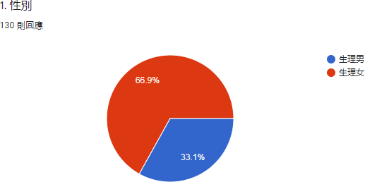

圖 1 問卷 性別比例圖

由問卷第1 題填答結果可知33.1%的填答者為男性，66.9%的填答者為女性。顯示女性對於穿戴式商品的興趣較男性為高。

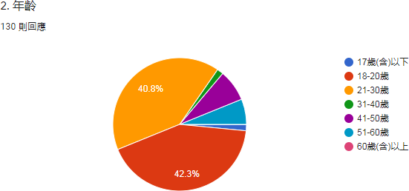

圖 2 問卷 年齡比例圖

由問卷第 2 題填答結果可知 1.5%的填答者年齡為 17 歲（含）以下，42.3%的填

答者年齡為 18-20 歲，40.8%的填答者年齡為 21-30 歲，1.5%的填答者年齡為

31-40 歲，7.7%的填答者年齡為 41-50 歲，6.2%的填答者年齡為 51-60 歲，顯示

有 83%的填答者在 18-30 歲之間為此系統主要的使用者。

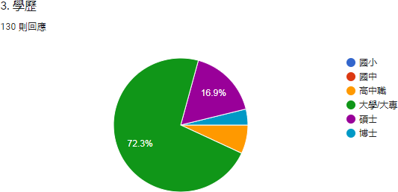

圖 3 問卷 學歷比例圖

由問卷第 3 題填答結果可知 6.9%的填答者學歷為高中職，72.3%的填答者學歷為大學/大專，16.9%的填答者學歷為碩士，3.8%的填答者學歷為博士。

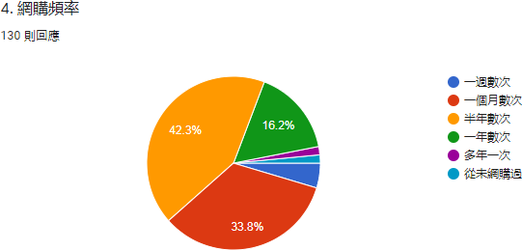

圖 4 問卷 網購比例圖

由問卷第 4 題填答結果可知網購頻率裡有 4.6%的填答者一週買數次，33.8%的填答者一個月買數次，42.3%的填答者半年買數次，16.2%的填答者一年買數次， 1.5%的填答者多年買一次，1.5%的填答者從未網購過，由此可知，網購頻率最高的是半年數次。顯示網購頻率最高的是半年數次，問卷調查結果也顯示大部分填答者都具有網購的經驗。

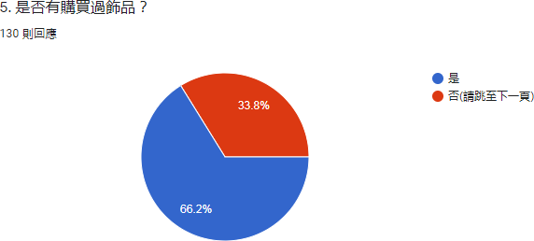

圖 5 問卷 是否購買過飾品比例圖

由問卷第 5 題填答結果可知 66.2%的填答者買過飾品，而 33.8%的填答者未買過飾品，顯示有超過半數的人對飾品有興趣會進行購買。

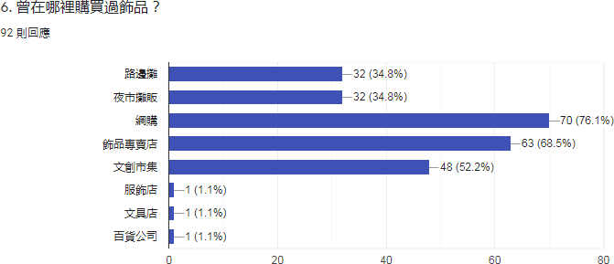

圖 6 問卷 購買飾品地點比例圖

由問卷第 6 題填答結果可知 76.1%的填答者曾透過網購購買飾品，顯示大多數人會透過網路購買飾品。

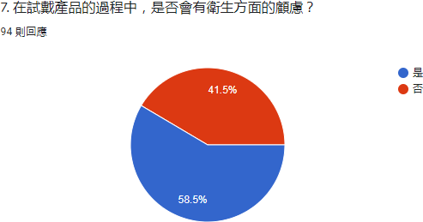

圖 7 問卷 衛生顧慮比例圖

由問卷第 7 題填答結果可知 58.5%的填答者對於試戴飾品會有衛生疑慮，41.5% 的填答者則不會，顯示衛生顧慮方面兩者的比例相差不多，不是主要影響購買試戴產品的標準。

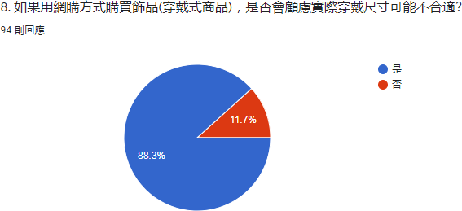

圖 8 問卷 顧慮實際尺寸不合適比例圖

由問卷第 8 題填答結果可知 88.3%的填答者對於網購飾品會有穿戴尺寸不合適的疑慮，11.7%的填答者則不會，顯示有大部人對網購飾品的尺寸有很大的顧慮。

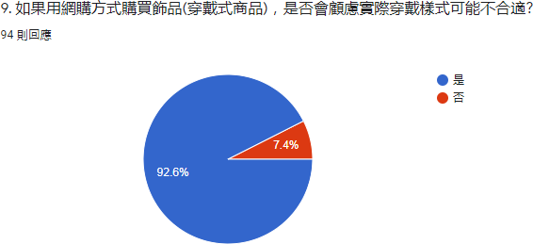

圖 9 問卷 顧慮實際樣式不合適比例圖

由問卷第 9 題填答結果可知 92.6%的填答者對於網購飾品會有穿戴樣式不合適的疑慮，7.4%的填答者則不會，顯示大部分人對網購飾品會擔心穿戴樣式不合適的問題。

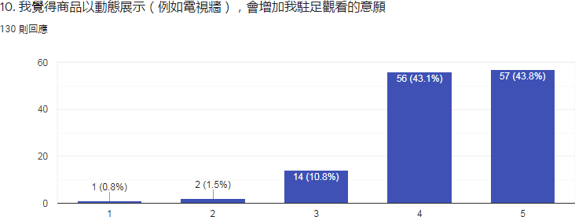

圖 10 問卷 增加駐足觀看意願比例圖

由問卷第 10 題填答結果可知 86.9%的填答者對於商品以動態展示會增加駐足的意願抱持正向觀點。

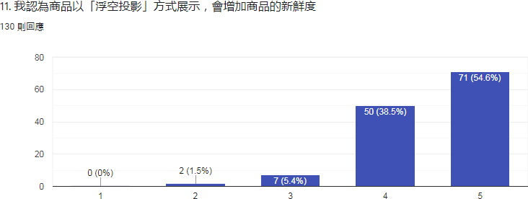

圖 11 問卷 增加商品新鮮度比例圖

由問卷第 11 題填答結果可知 93.1%的填答者對於商品以「浮空投影」方式展示會增加商品的新鮮度抱持正向觀點。

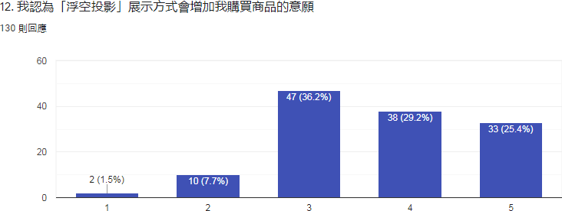

圖 12 問卷 增加購買意願比例圖

由問卷第 12 題填答結果可知 54.6%的填答者對於商品以「浮空投影」方式展示會增加購買商品的意願抱持正向觀點。

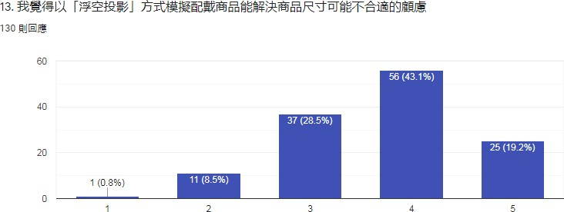

圖 13 問卷 解決商品尺寸不合適顧慮比例圖

由問卷第 13 題填答結果可知 62.3%的填答者對於商品以「浮空投影」方式進行模擬配戴能解決商品尺寸可能不合適的疑慮抱持正向觀點。

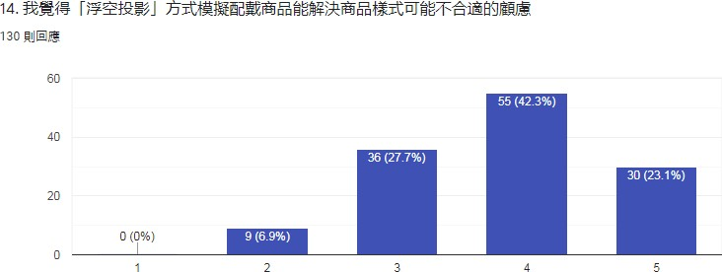

圖 14 問卷 解決商品樣式不合適顧慮比例圖

由問卷第 14 題填答結果可知 65.4%的填答者對於商品以「浮空投影」方式進行模擬配戴能解決商品樣式可能不合適的疑慮抱持正向觀點。

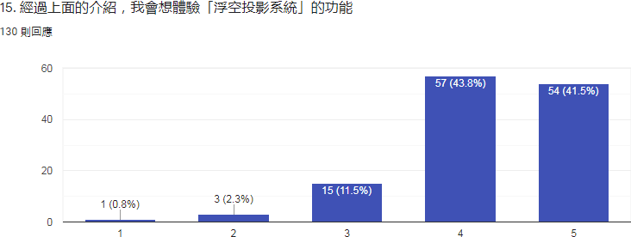

圖 15 問卷 想體驗浮空投影系統功能比例圖

由問卷第 15 題填答結果可知 85.3%的填答者對於商品以「浮空投影」方式展示會想體驗的意願抱持正向觀點。

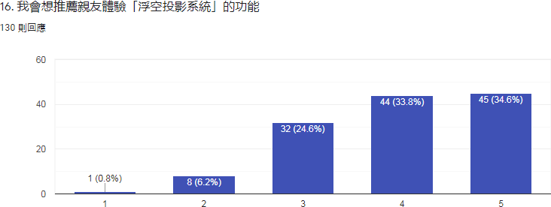

圖 16 問卷 推薦指數比例圖

由問卷第 16 題填答結果可知 68.4%的填答者對於商品以「浮空投影」方式展示會想推薦親友體驗的意願報呈正向觀點。

1. 您希望我們的系統除了模擬配戴以外，還可以增加哪些有趣的功能呢？

回應：

* 1. 模擬穿搭
  2. 客製化商品尺寸與顏色
  3. 商品細節解說
  4. 推薦適合的飾品類型
  5. AI 互動
  6. 商品解構與重組
  7. Model 展示商品或他人穿戴效果
  8. 增加特效
  9. 高解析度

1. 您對於浮空投影系統其他建議？

回應：

* 1. 可與服飾做搭配
  2. 投影會有色差
  3. 建議增加融入日常生活的功能，未來才有機會實現生活大眾化的可能性
  4. 商品的材質與質感如何用投影方式更貼近真實？
  5. 可以增加更多特效
  6. 可以跟網購平台合作

二、可行性分析

（一）作業可行性

我們做浮空投影的動機是想利用此項技術將商品立體呈現在顧客面前並依手勢操作減少接觸，達到展示商品的 360 度以及模擬使用者穿戴商品樣貌的目的。

依照現在進行的項目（手勢追蹤）和未來會進行的項目模擬穿戴、商品展示，此項系統的作業可行性的分析結果為可行。

（二）經濟可行性

我們所使用到的軟體 PyCharm、3dS Max、MySQL，在官方網站上都有免費的版本。投影機系上可提供，全息投影模為 3129 元。

人事成本方面，理論上以現行一週 6 小時，基本工資為 160 元/ 小時計算，開發時間預計從 2021 年 9 月 1 日至 2022 年 11 月 30 日， 共計 15 個月，人事成本應為 6*160*4*15=$57,600 元。

（三）法律可行性

手飾的模型會參考真實店家的飾品樣本，需要先取得店家同意， 並簽訂正式契約，否則會涉及著作權法。

手勢追蹤的程式已在網路上公開，所以不涉及營業秘密法，保險起見，需清楚註解資料來源，這方面可參考創用 CC 授權條款。創用CC 授權條款是一種公共著作權授權條款[8]，具有一定靈活性，人們只要遵守由作者指定的條件就不必擔心侵犯著作權。

自我維權的部分也可參考創用 CC 授權條款。

以下幾點需要店家以及其客戶的資料，可能涉及營業秘密法，需要與店家簽訂正式契約。

* + 1. 商品的資料庫
    2. 參與店家的資料庫（店家信箱、電話、地址、統一編號）
    3. 店家客戶的資料庫（客戶信箱、電話、生日、性別）

法律可行性分析結果為可行。

（四）技術可行性

目前選擇以 Python 為產品的開發語言，選擇的環境為 PyCharm， 需架設網站，以方便消費者和賣家使用及資料庫的建立，可使用 MySQL 。另外 3D 建模技術使用的軟體是 3ds max。

參考已有的技術改良，目前已找到相關技術，需自行再再改成適合本主題的運行方式，引用網了站上的 Python 程式碼，將會再另外修改。

依規定時間內完成各項功能，組員內有學習過資料庫及3D 建模， 目前情況缺乏程式語言的應用和導入設備，及網站的架設需要重頭開始，組員會利用自己的時間上網或參考書籍學習，依照進度去安排學習，照進度規劃系統開發為可行。

（五）時程可行性

依據排程繪製出的甘特圖。為避免突發狀況導致時程無法如期進行造成連鎖反應，使畢業專題無法如期完成，我們預留一段應變時間，以確保時程的彈性。因此，時程為可行。

三、功能分解圖

（一）消費者端

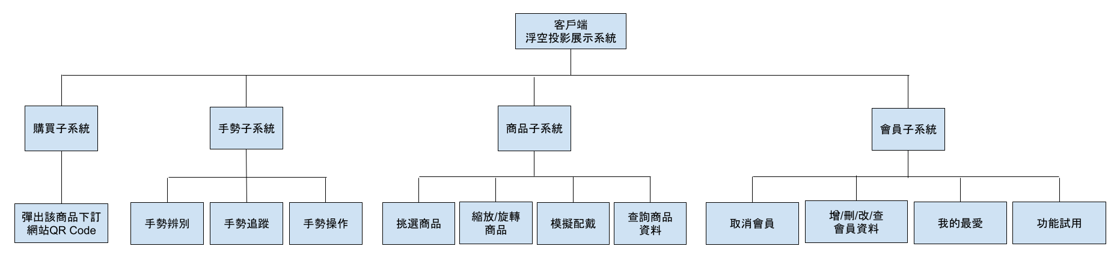

圖 17 功能分解圖 消費者端

（二）廠商端

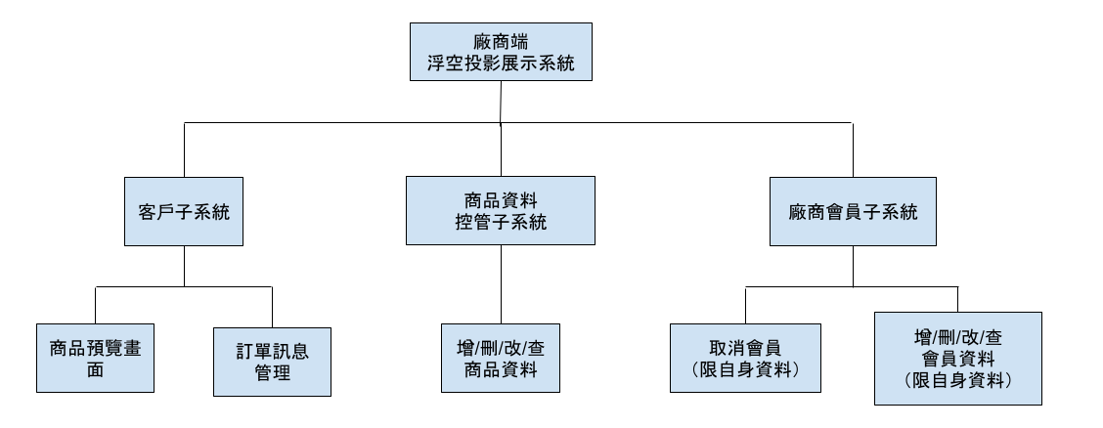

圖 18 功能分解圖 廠商端

四、資料流程圖

（一）消費者端

1. 系統環境圖

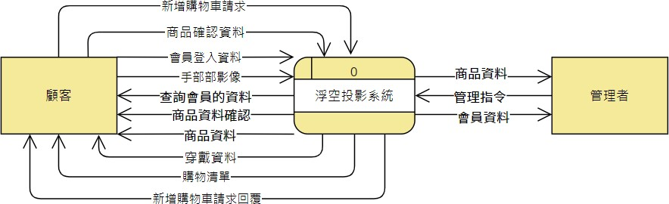

圖 19 資料流程圖 消費者端 系統環境圖

1. Level 0

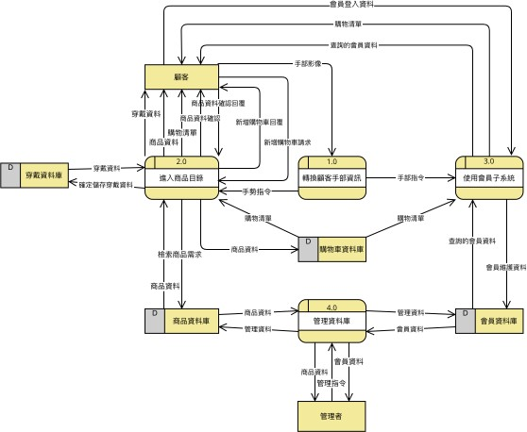

圖 20 資料流程圖 消費者端 level 0

1. Level 1

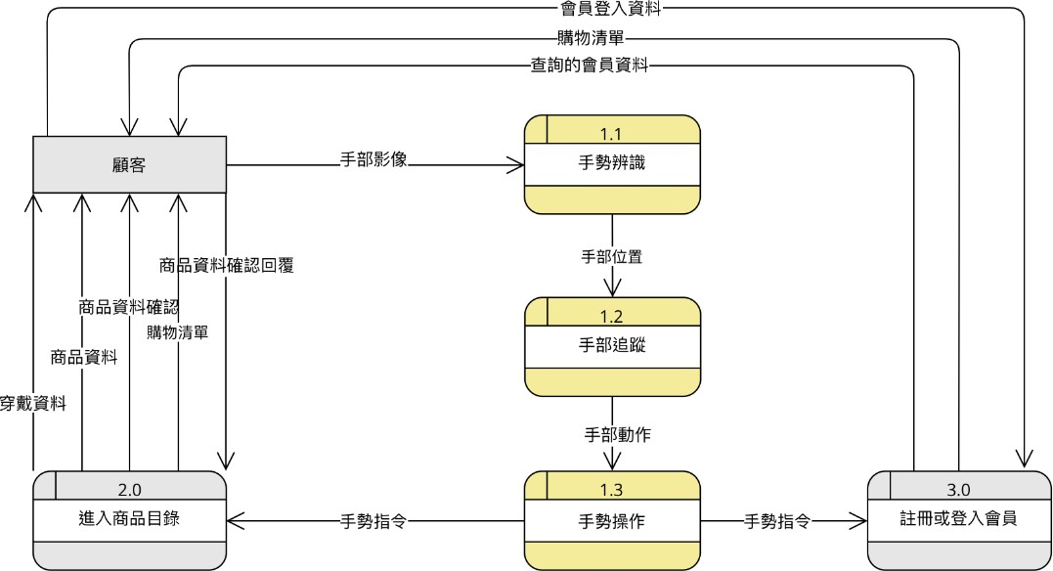

圖 21 資料流程圖 消費者端 轉換顧客手部資訊

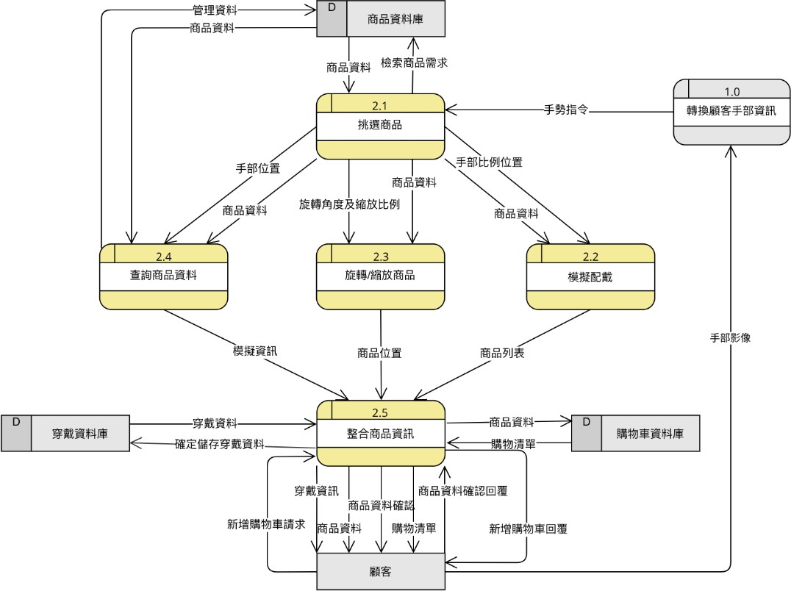

圖 22 資料流程圖 消費者端 進入商品目錄

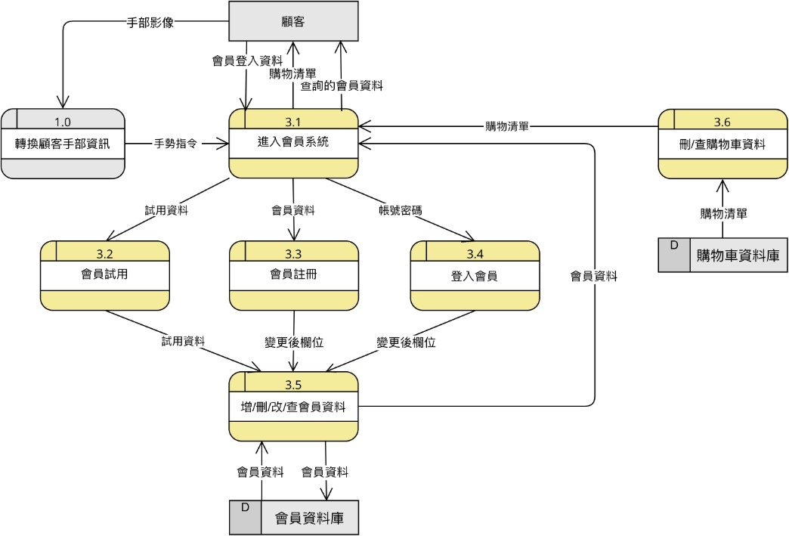

圖 23 資料流程圖 消費者端 使用會員子系統

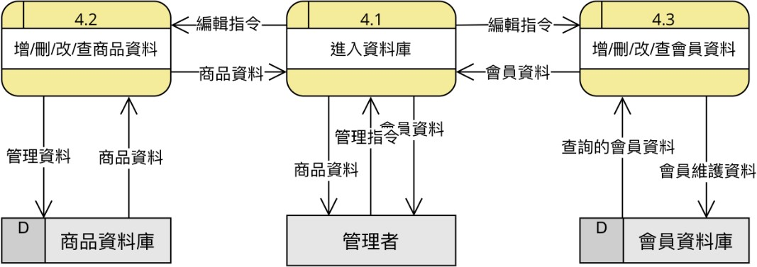

圖 24 資料流程圖 消費者端 管理資料庫

1. Level 2

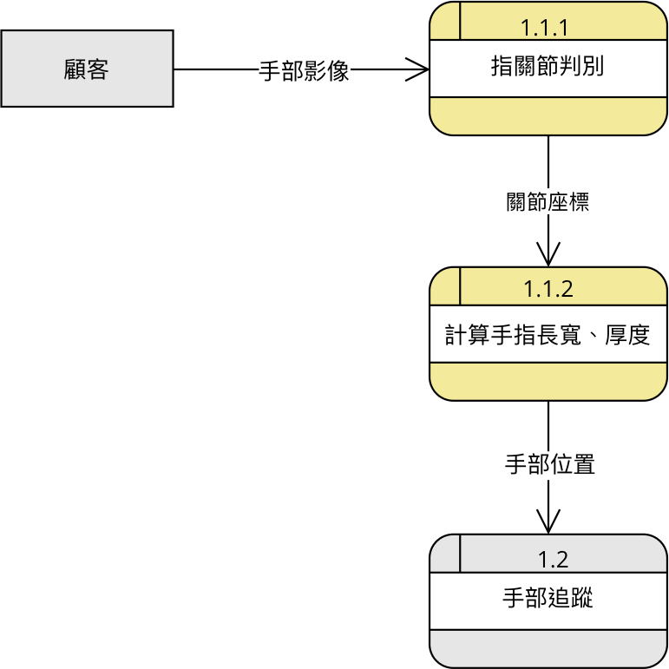

圖 25 資料流程圖 消費者端 手勢辨識

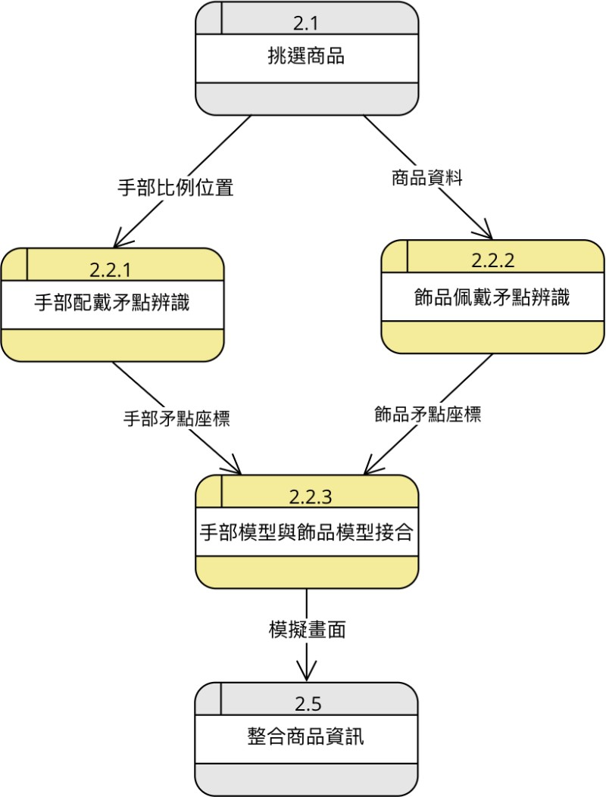

圖 26 資料流程圖 消費者端 模擬配戴

（二）廠商端

1. 系統環境圖

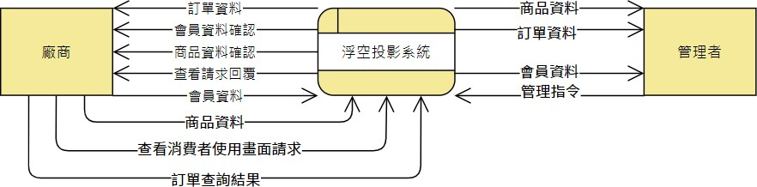

圖 27 資料流程圖 廠商端 系統環境圖

1. Level 0

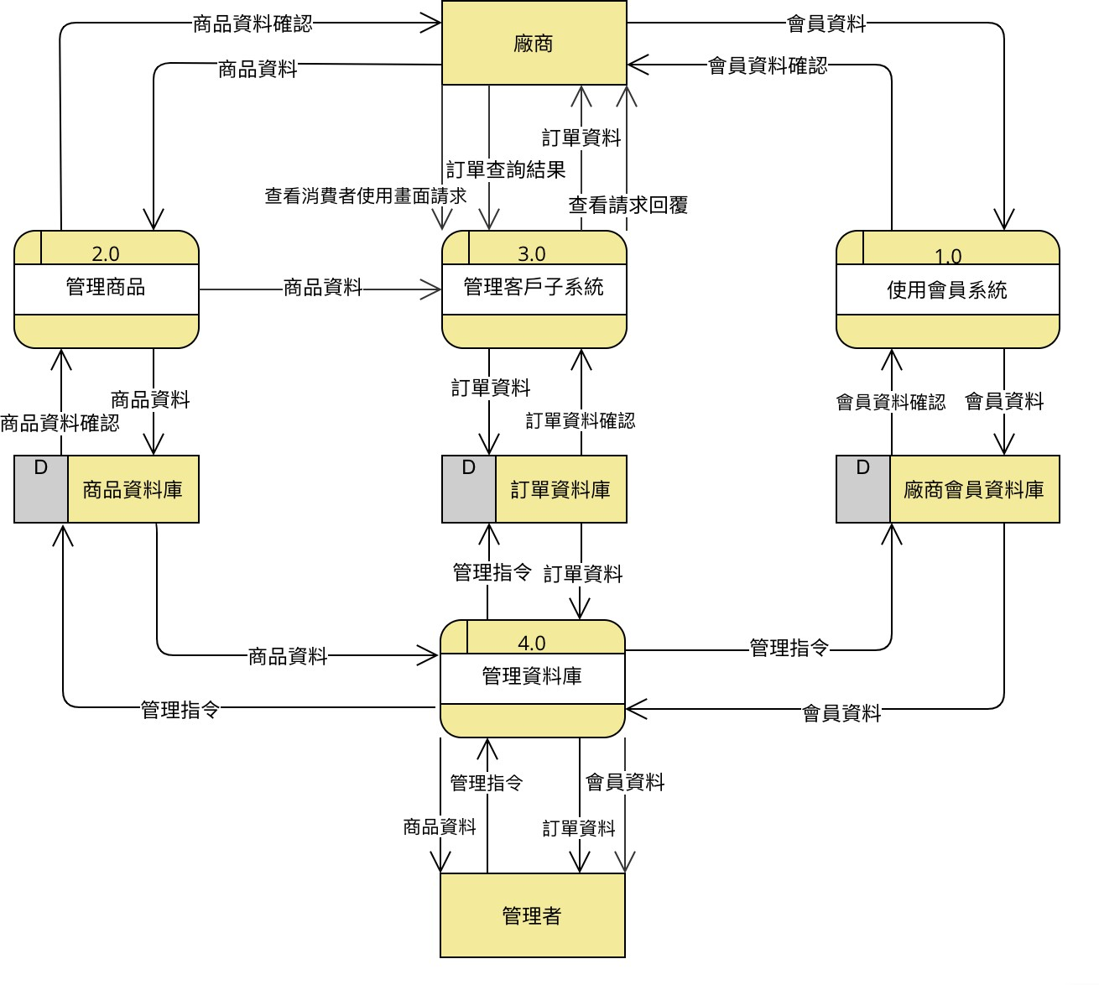

圖 28 資料流程圖 廠商端 level 0

1. Level 1

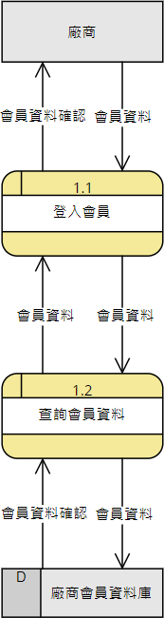

圖 29 資料流程圖 廠商端 使用會員系統

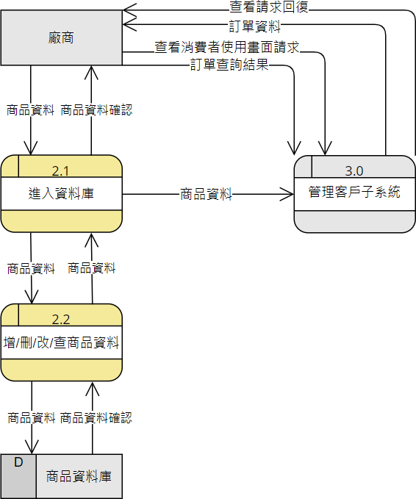

圖 30 資料流程圖 廠商端 管理商品

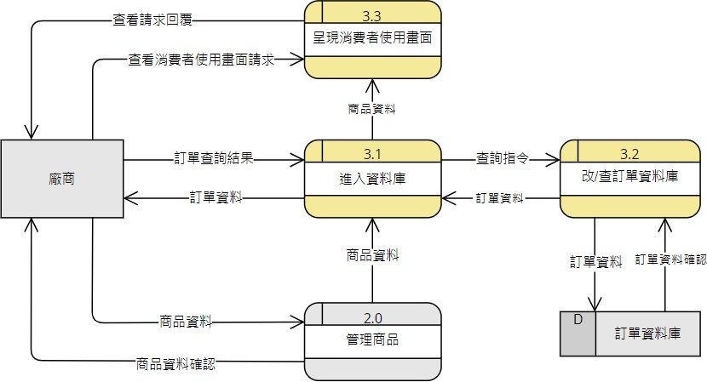

圖 31 資料流程圖 廠商端 管理客戶子系統

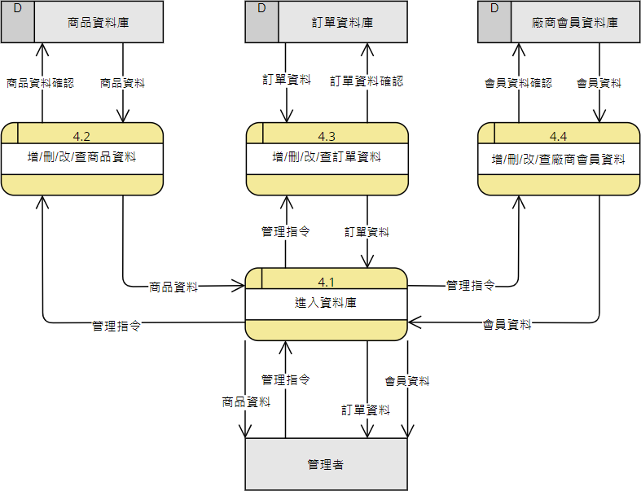

圖 32 資料流程圖 廠商端 管理資料庫

1. Level 2

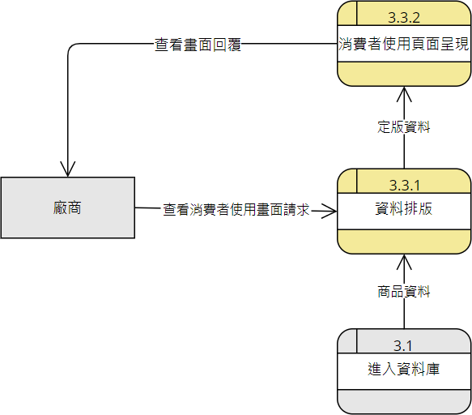

圖 33 資料流程圖 廠商端 呈現消費者使用畫面

五、使用者案例圖與使用者案例描述

（一）使用者案例圖

圖 34 使用者案例圖

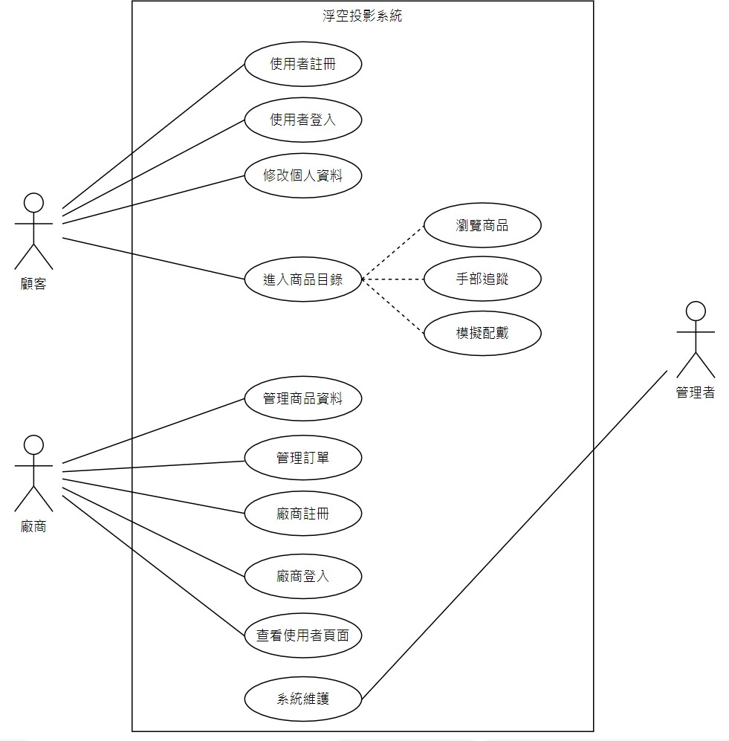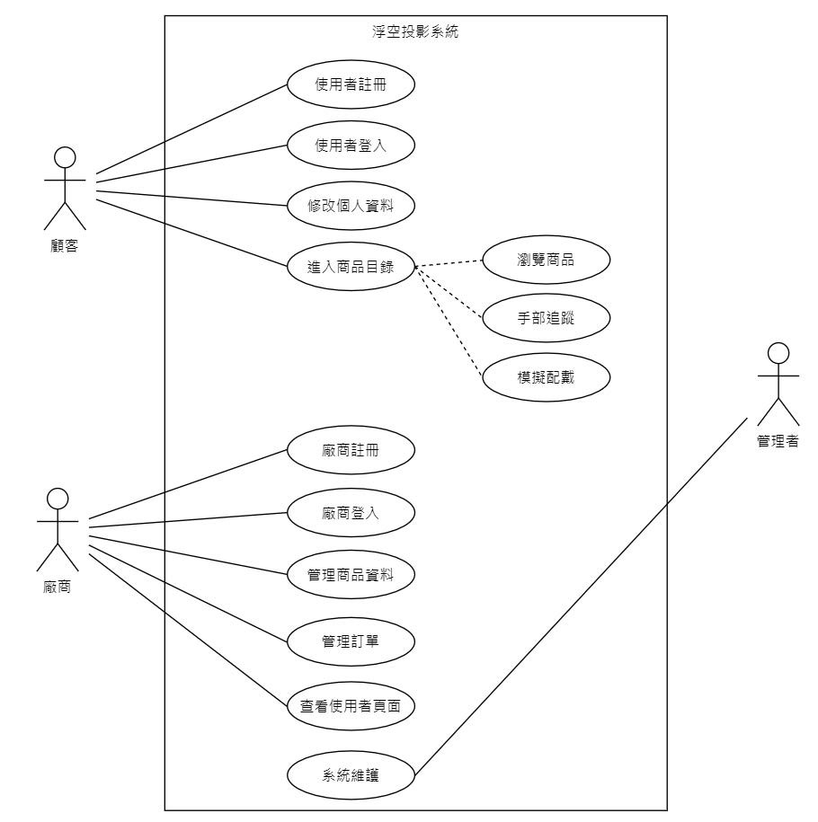

（二）使用者案例描述

表 1 使用者案例描述 消費者註冊

|  |
| --- |
| 情況模擬：消費者註冊 |
| 主要動作者：顧客 |
| 支援動作者：無 |
| 須滿足情況：先連上網路，並進入使用者介面 |
| 案例失敗預期輸出：   1. 該帳戶已被使用 2. 密碼須符合格式 3. 個人資料需填寫完整 4. 個人資料須符合格式 |
| 案例成功預期輸出：成功註冊 |
| 啟動此使用案例的動作：點擊註冊鍵 |
| 案例成功之互動順序：   1. 顧客進入註冊畫面 2. 輸入個人資料和驗證碼 3. 點擊確認鍵 |
| 例外：  1a.帳號已被他人使用  1a1.重新輸入新的帳號  2a.資料沒有填寫完整  2a1.重點標註沒有填到的部分  3a.資料填寫不正確  3a1.重點標注填寫不正確的部分  4a.驗證碼輸入錯誤  4a1.重新輸入  4a2.重發驗證碼  5a.沒有收到驗證碼  5a1.重發驗證碼  6a.資料沒儲存就離開  6a1.詢問是否確定不儲存資料就離開 |

表 2 使用者案例描述 使用者登入

|  |
| --- |
| 情況模擬：使用者登入 |
| 主要動作者：顧客 |
| 支援動作者：無 |
| 須滿足情況：先連上網路、進入使用者介面、有註冊過會員 |
| 案例失敗預期輸出：   1. 帳號或密碼錯誤 2. 驗證碼錯誤 |
| 案例成功預期輸出：成功登入 |
| 啟動此使用案例的動作：點擊登入鍵 |
| 案例成功之互動順序：   1. 顧客進入登入介面 2. 顧客輸入帳密驗證碼並傳回系統 3. 點選確認鍵 4. 系統檢查帳密、驗證碼 |
| 例外：  1a.顧客輸入驗證碼錯誤  1a1.通知顧客重新輸入  2a2.重發驗證碼  2a.顧客帳號輸入錯誤  2a1.重新輸入帳號  3a.顧客密碼輸入錯誤  3a1.重新輸入密碼  3a2.顧客點擊忘記密碼進行身分核對後重設密碼 |

表 3 使用者案例描述 修改個人資料

|  |
| --- |
| 情況模擬：修改個人資料 |
| 主要動作者：顧客 |
| 支援動作者：無 |
| 須滿足情況：先連上網路、進入使用者介面、已有會員資料 |
| 案例失敗預期輸出：修改不成功 |
| 案例成功預期輸出：成功修改 |
| 啟動此使用案例的動作：點擊修改資料 |
| 案例成功之互動順序：   1. 進入個人資料介面 2. 選擇修改資料欄位 3. 修改完成點選確認鍵 4. 儲存修改結果 |
| 例外：  1a.資料沒有填寫完整  1a1.重點標註沒有填到的部分  2a.資料填寫不正確  2a1.重點標注填寫不正確的部分  3a.資料沒儲存就離開  3a1.詢問是否確定不儲存資料就離開 |

表 4 使用者案例描述 瀏覽商品

|  |
| --- |
| 情況模擬：瀏覽商品 |
| 主要動作者：顧客 |
| 支援動作者：無 |
| 須滿足情況：先連上網路、進入使用者頁面 |
| 案例失敗預期輸出：查看商品失敗 |
| 案例成功預期輸出：成功查看商品 |
| 啟動此使用案例的動作：點擊瀏覽鍵 |
| 案例成功之互動順序：   1. 進入瀏覽商品介面 2. 以手部追蹤方式瀏覽商品 3. 顯示商品頁面 |
| 例外：  1a.無法顯示商品頁面  1a1.重新整理 |

表 5 使用者案例描述 手部追蹤

|  |
| --- |
| 情況模擬：手部追蹤 |
| 主要動作者：顧客 |
| 支援動作者：無 |
| 須滿足情況：先連上網路 |
| 案例失敗預期輸出：   1. 手部無法顯示 2. 手部不在正確位置 |
| 案例成功預期輸出：成功追蹤手部、呈現手部畫面 |
| 啟動此使用案例的動作：讓手部出現在鏡頭前 |
| 案例成功之互動順序：   1. 進入手部追蹤畫面 2. 手部出現在鏡頭前 3. 鏡頭偵測手部 4. 系統分析手部數據 5. 鏡頭成功偵測，呈現手部畫面 |
| 例外：  1a. 手部畫面無法顯示  1a1. 重新載入畫面  2a. 追蹤不到手部位置  2a1. 重新整理鏡頭畫面  2a2. 重新讓鏡頭偵測手部位置  3a. 手部不在正確位置 |

表 6 使用者案例描述 模擬配戴

|  |
| --- |
| 情況模擬：模擬配戴 |
| 主要動作者：顧客 |
| 支援動作者：無 |
| 須滿足情況：先連上網路、進入使用者頁面 |
| 案例失敗預期輸出：   1. 飾品或手部無法顯示 2. 飾品或手部不在正確位置 |
| 案例成功預期輸出：成功模擬配戴 |
| 啟動此使用案例的動作：點擊模擬配戴按鍵 |
| 案例成功之互動順序：   1. 點選模擬配戴 2. 合成手部模型與飾品模型 3. 呈現合成畫面 4. 判斷是否要做縮放及旋轉動作 5. 如果做縮放旋轉動作則接受指令，不做則直接輸出畫面 6. 重新製作並呈現畫面 |
| 例外：  1a. 飾品偏離正確配戴的位置  1a1. 重新配戴  1a2. 調整配戴的角度  2a. 無法顯示模擬配戴畫面  2a1. 重新載入模擬配戴畫面  3a. 多次重新配戴/進入畫面仍無法成功  3a1. 跳出請顧客報錯的方框 |

表 7 使用者案例描述 廠商註冊

|  |
| --- |
| 情況模擬：廠商註冊 |
| 主要動作者：廠商 |
| 支援動作者：無 |
| 須滿足情況：先連上網路，並進入使用者介面 |
| 案例失敗預期輸出：   1. 該帳戶已被使用 2. 密碼須符合格式 3. 個人資料需填寫完整 4. 個人資料須符合格式 |
| 案例成功預期輸出：成功註冊 |
| 啟動此使用案例的動作：點擊註冊鍵 |
| 案例成功之互動順序：   1. 顧客進入註冊畫面 2. 輸入個人資料和驗證碼 3. 點擊確認鍵 |
| 例外：  1a.帳號已被他人使用  1a1.重新輸入新的帳號  2a.資料沒有填寫完整  2a1.重點標註沒有填到的部分  3a.資料填寫不正確  3a1.重點標注填寫不正確的部分  4a.驗證碼輸入錯誤  4a1.重新輸入  4a2.重發驗證碼  5a.沒有收到驗證碼  5a1.重發驗證碼  6a.資料沒儲存就離開  6a1.詢問是否確定不儲存資料就離開 |

表 8 使用者案例敘述 廠商登入

|  |
| --- |
| 情況模擬：廠商登入 |
| 主要動作者：廠商 |
| 支援動作者：無 |
| 須滿足情況：先連上網路、進入廠商端頁面、登入會員 |
| 案例失敗預期輸出：帳號或密碼錯誤 |
| 案例成功預期輸出：成功登入 |
| 啟動此使用案例的動作：點擊登入鍵 |
| 案例成功之互動順序：   1. 廠商進入登入介面 2. 廠商輸入帳密驗證碼並傳回給系統 3. 系統檢查帳號密碼和驗證碼 |
| 例外：  1a.廠商輸入驗證碼錯誤  1a1.通知廠商重新輸入  2a2.重發驗證碼  2a.廠商帳號輸入錯誤  2a1.重新輸入帳號  3a.廠商密碼輸入錯誤  3a1.重新輸入密碼  3a2.廠商選擇忘記密碼進行身分核對後重設密碼 |

表 9 使用者案例描述 管理商品資料

|  |
| --- |
| 情況模擬：管理商品資料 |
| 主要動作者：廠商 |
| 支援動作者：無 |
| 須滿足情況：先連上網路、進入廠商端頁面 |
| 案例失敗預期輸出：無法管理商品 |
| 案例成功預期輸出：成功管理商品 |
| 啟動此使用案例的動作：點選管理商品按鍵 |
| 案例成功之互動順序：   1. 進入商品資料介面 2. 選擇修改資料欄位 3. 修改完成點選確認鍵 4. 儲存修改結果 |
| 例外：  1a.資料沒有填寫完整  1a1.重點標註沒有填到的部分  2a.資料填寫不正確  2a1.重點標注填寫不正確的部分  3a.資料沒儲存就離開  3a1.詢問確定是否確定不儲存資料就離開 |

表 10 使用者案例描述 管理訂單

|  |
| --- |
| 情況模擬：管理訂單 |
| 主要動作者：廠商 |
| 支援動作者：無 |
| 須滿足情況：先連上網路、進入廠商端頁面、登入會員 |
| 案例失敗預期輸出：1.載入失敗 2.編輯失敗 |
| 案例成功預期輸出：成功管理訂單 |
| 啟動此使用案例的動作：點擊管理訂單 |
| 案例成功之互動順序：   1. 進入管理訂單頁面 2. 查看訂單 3. 選擇需要管理的訂單 4. 編輯訂單 5. 儲存編輯後的訂單結果 |
| 例外：  1a. 訂單無法編輯  1a1. 顯示上次儲存的編輯結果  1a2. 重新編輯  1a3. 編輯後進行儲存  2a. 訂單未儲存  2a1. 詢問訂單是否不儲存就離開 |

表 11 使用者案例描述 查看使用者頁面

|  |
| --- |
| 情況模擬：查看使用者頁面 |
| 主要動作者：廠商 |
| 支援動作者：無 |
| 須滿足情況：先連上網路、進入廠商端頁面、登入會員 |
| 案例失敗預期輸出：無法查看 |
| 案例成功預期輸出：顯示使用者頁面 |
| 啟動此使用案例的動作：點擊查看鍵 |
| 案例成功之互動順序：   1. 點選查看使用者頁面 2. 顯示使用者列表 |
| 例外：  1a.無法顯示使用者列表  1a1.重新整理 |

表 12 使用者案例描述 系統維護

|  |
| --- |
| 情況模擬：系統維護 |
| 主要動作者：管理者 |
| 支援動作者：無 |
| 須滿足情況：先連上網路 |
| 案例失敗預期輸出：指令（動作）無效 |
| 案例成功預期輸出：指令生效（n 筆資料已被更改） |
| 啟動此使用案例的動作：點擊進入管理者頁面 |
| 案例成功之互動順序：   1. 進入系統維護頁面 2. 編寫、修改指令 3. 儲存指令 |
| 例外：  1a. 指令無回應  1a1. 重新載入系統維護頁面  1a2. 重新輸入指令  1a3. 執行指令  1a4. 儲存指令  2a. 修改的指令未儲存  2a1. 詢問指令是否不儲存就離開  3a. 輸入的指令無效  3a1. 重新修改指令  3a2. 執行指令  3a3. 儲存指令 |

六、活動圖

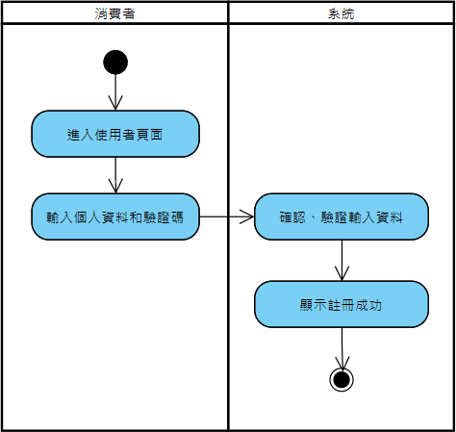

圖 35 活動圖 使用者註冊

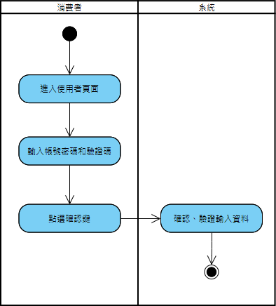

圖 36 活動圖 使用者登入

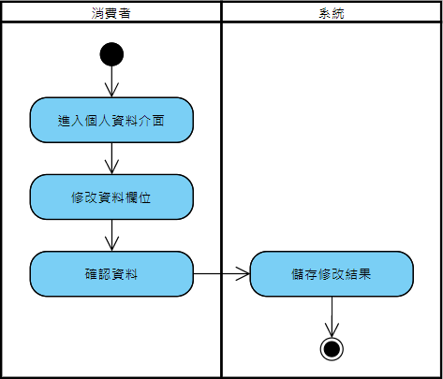

圖 37 活動圖 修改個人資料

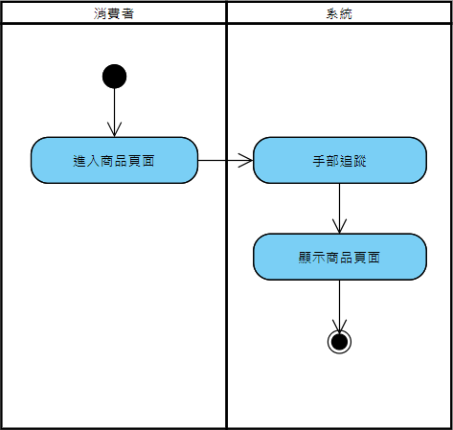

圖 38 活動圖 瀏覽商品

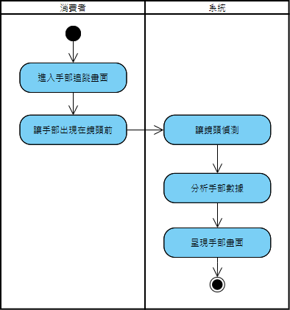

圖 39 活動圖 手部追蹤

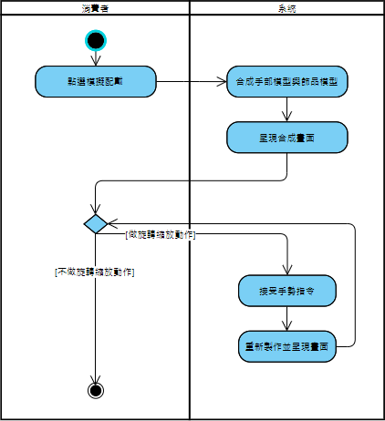

圖 40 活動圖 模擬配戴

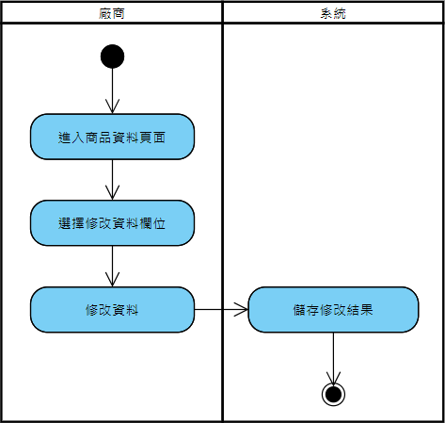

圖 41 活動圖 管理商品資料

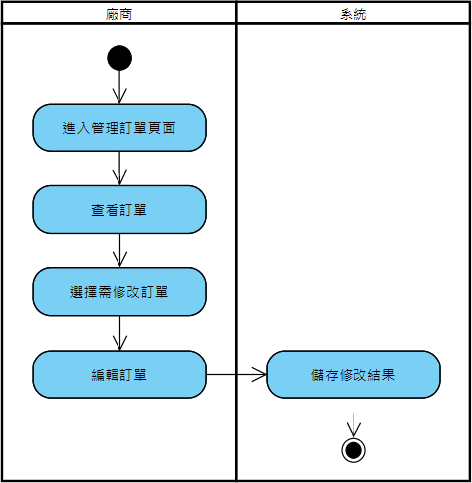

圖 42 活動圖 管理訂單

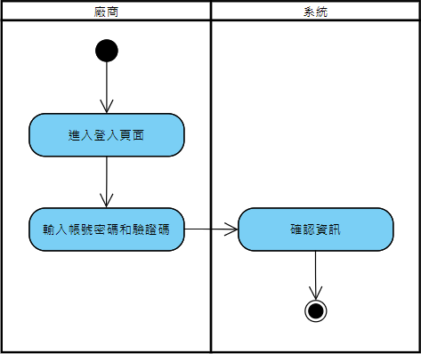

圖 43 活動圖 廠商登入

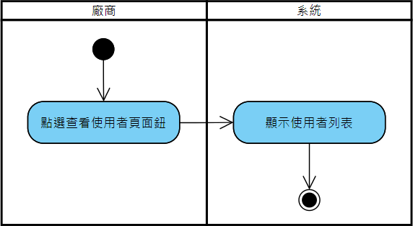

圖 44 活動圖 查看使用者頁面

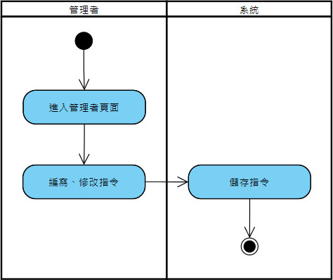

圖 45 活動圖 系統維護

七、ER Model

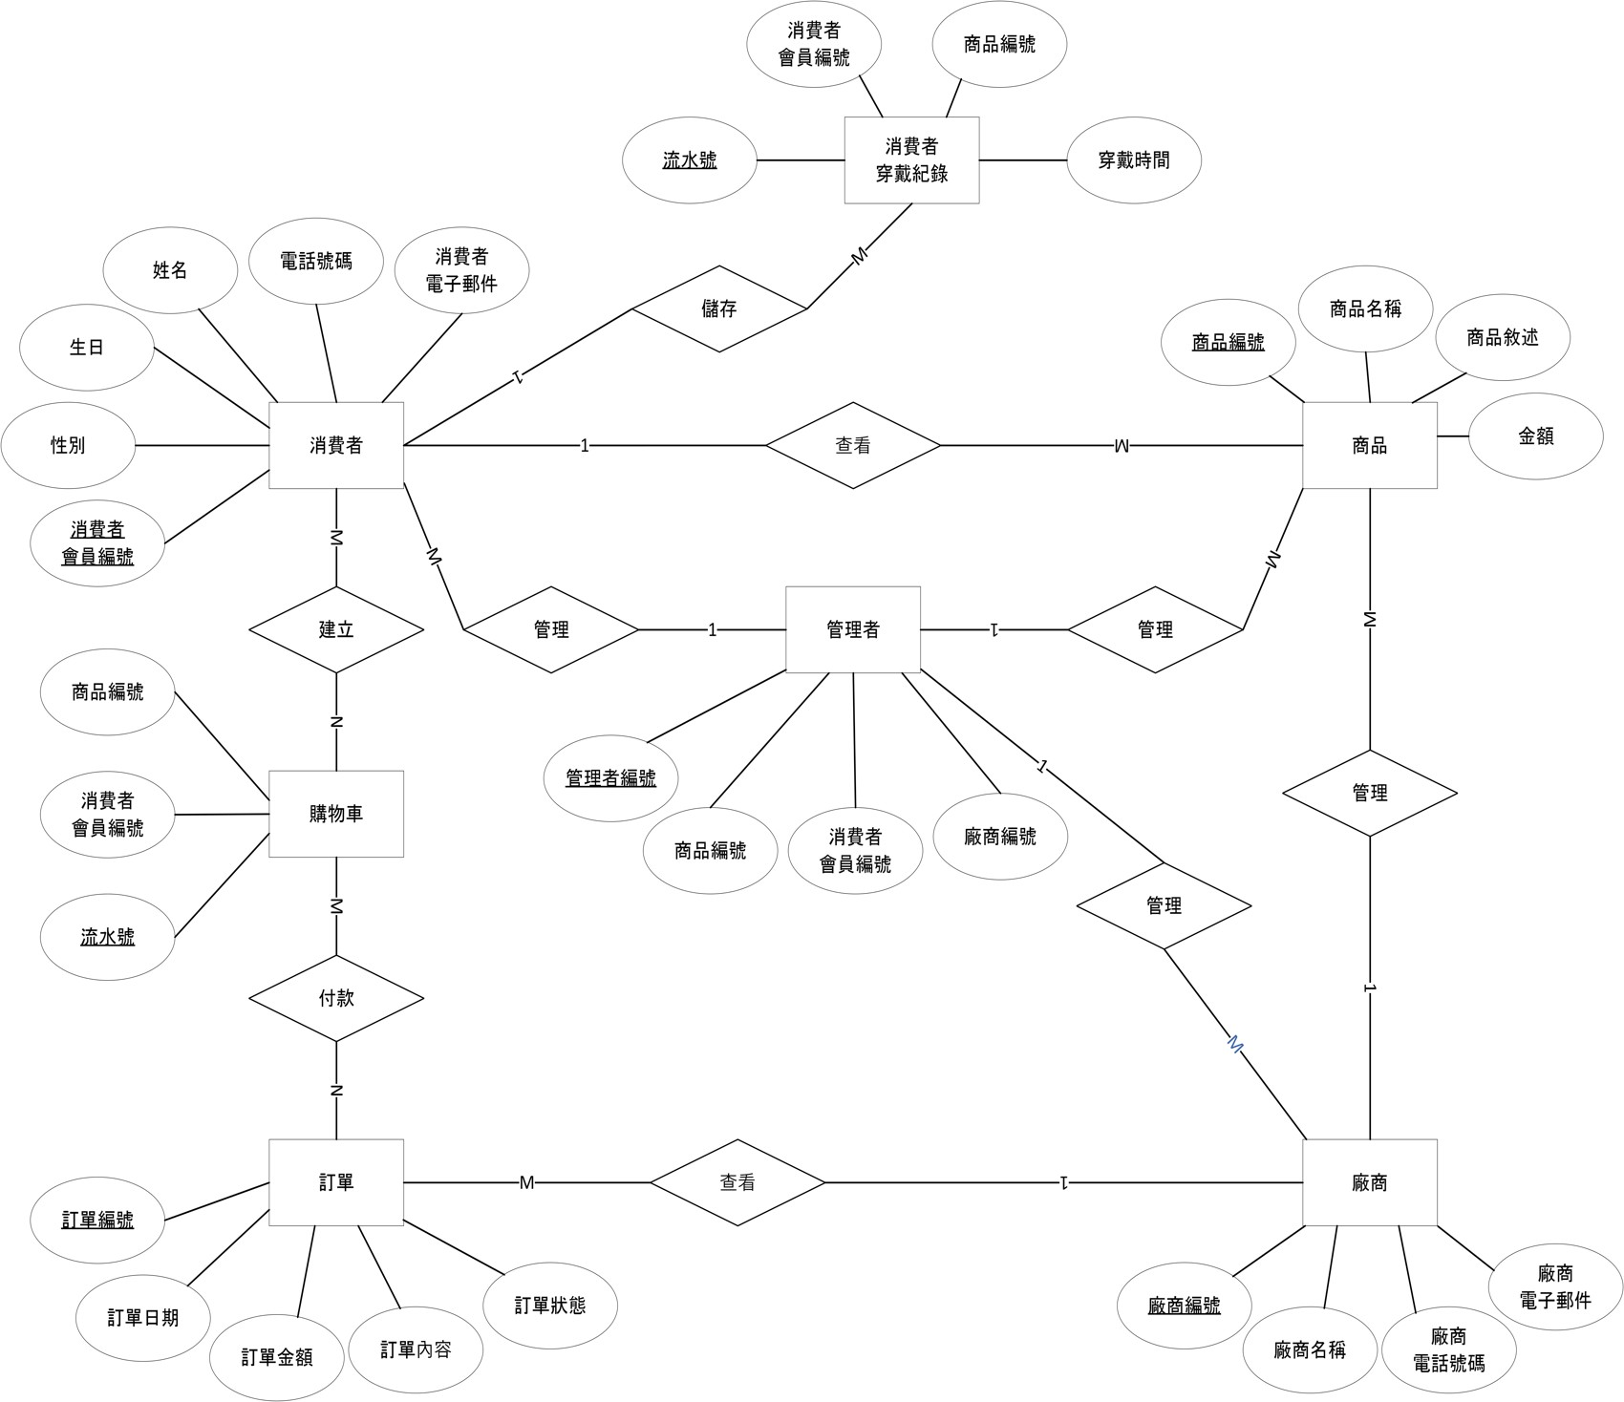

圖 46 ER Model

八、系統開發環境

1. 硬體需求
   1. CPU：Intel Core i5, 2.8GHZ
   2. RAN：4GB
   3. 穩定的網路
   4. 攝影機
   5. 投影機
   6. 浮空投影膜
2. 軟體需求
3. 作業系統：Windows 10
4. 應用程式
5. 資料庫設計：MySQL
6. 網頁設計：Django
7. 程式設計：Python
8. 3D 模型設計：3ds Max
9. 作業系統：Windows

九、進度規劃

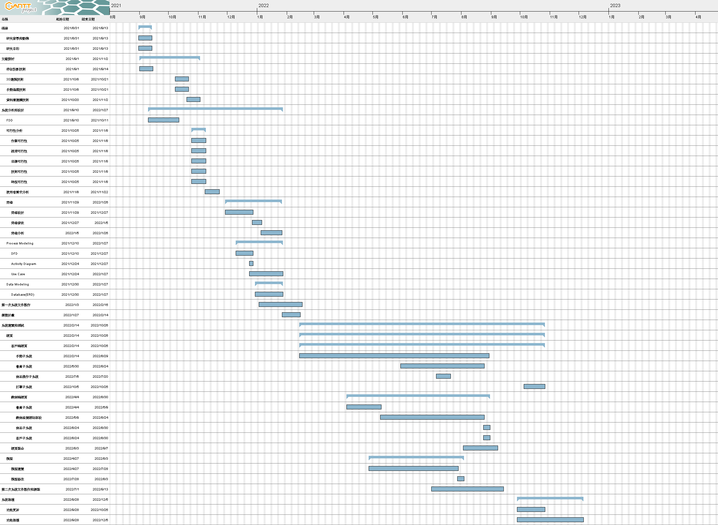

圖 47 甘特圖



圖 48 甘特圖（續）

# 肆、系統操作說明

# 本系統之操作說明主要分為訪客端、消費者端以及廠商端三個部分。為求系統操作說明之簡要與統一，因此將系統畫面之各部分說明標註於頁面相關位置以方便使用者閱讀。

# 一、訪客C:\Users\CHANG\Desktop\操作說明截圖\1.PNG

圖 49 首頁（訪客）

# 

圖 50 會員頁面（訪客）

圖 51 商品詳細資訊頁面（訪客）

# C:\Users\CHANG\Desktop\操作說明截圖\5.PNG

圖 52 登入頁面（訪客）

# C:\Users\CHANG\Desktop\操作說明截圖\4.PNG

圖 53 註冊頁面（訪客）

# 二、消費者端

# C:\Users\CHANG\Desktop\操作說明截圖\6.PNG

圖 54 會員詳細資訊頁面（消費者）

# C:\Users\CHANG\Desktop\操作說明截圖\7.PNG

圖 55 更新會員資料頁面（消費者）

# C:\Users\CHANG\Desktop\操作說明截圖\8.PNG

圖 56 首頁（消費者）

# C:\Users\CHANG\Desktop\操作說明截圖\9.PNG

圖 57 商品詳細資料（消費者）

# C:\Users\CHANG\Desktop\操作說明截圖\10.PNG

圖 58 收藏頁面（消費者）

# C:\Users\CHANG\Desktop\操作說明截圖\11.PNG

圖 59 模擬配戴頁面（消費者）

# 廠商端

# C:\Users\CHANG\Desktop\操作說明截圖\12.PNG

圖 60 夥伴頁面（廠商）

# C:\Users\CHANG\Desktop\操作說明截圖\13.PNG

圖 61 更新會員資料（廠商）

# C:\Users\CHANG\Desktop\操作說明截圖\15.PNG

圖 62 旗下品清單頁面

# C:\Users\CHANG\Desktop\操作說明截圖\14.PNG

圖 63 首頁（廠商）

# C:\Users\CHANG\Desktop\操作說明截圖\16.PNG

圖 64 新增品牌頁面（廠商）

# C:\Users\CHANG\Desktop\操作說明截圖\17.PNG

圖 65 品牌詳細資訊頁面（廠商）

# C:\Users\CHANG\Desktop\操作說明截圖\18.PNG

圖 66 更新品牌頁面（廠商）

# C:\Users\CHANG\Desktop\操作說明截圖\19.PNG

圖 67 商品清單頁面（廠商）

# C:\Users\CHANG\Desktop\操作說明截圖\20.PNG

圖 68 新增商品頁面（廠商）

# C:\Users\CHANG\Desktop\操作說明截圖\21.PNG

圖 69 商品詳細資料頁面（廠商）

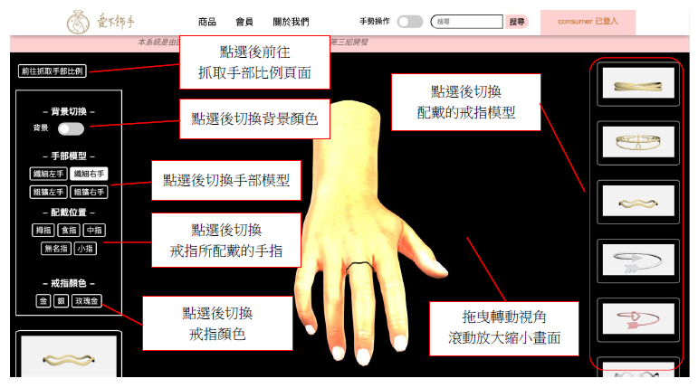

圖 70 模擬配戴頁面（廠商）

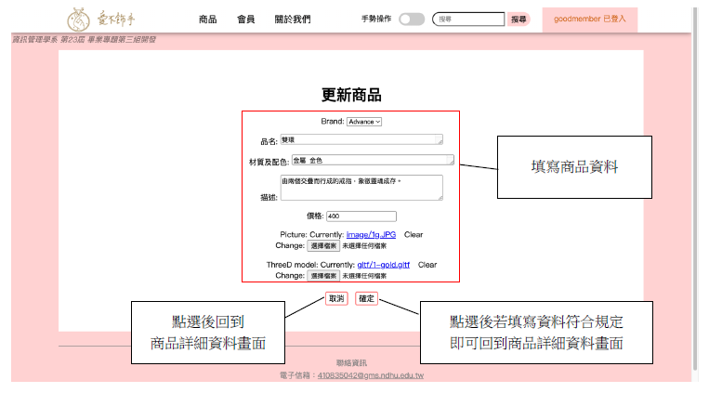

圖 71 更新商品頁面（廠商）

# 伍、結論

一、結論與建議

現在社會被疫情圍繞，並且有越演越烈的趨勢，我們終將要與疫情長久地生活，而人們的日常生活也會隨之做出改變。我們希望能運用現有的技術，讓消費者在外出購物時，在不用與人接觸的前提下，仍然能確認商品的實際大小與樣式。 如此一來不但能降低消費者外出購物與人接觸所產生的感染風險，還可以讓消費 者不用顧慮透由網購所購買的商品實際穿戴後樣式或尺寸不合適。另外以簡易的方式，將平常以靜態放在展示櫃的商品以新穎的方式動態呈現在顧客眼前，增加互動性及趣味性，並拉近人與人內心的距離。

二、系統特色與貢獻

我們的系統完成後所得到的成果如下：

1. 呈現出的影像成果比一般使用投影布幕更加清晰明亮，並凸顯立體影像之特色，讓使用者能夠更具體了解商品外觀，並享受和產品互動的趣味性。
2. 精準偵測手部動作，順利以非接觸方式執行點擊功能、旋轉商品並進行模 擬配戴。
3. 以偵測到的手部數值成功模擬出和使用者相似的手部模型，讓使用者不必真正戴上飾品也能確認商品大小與樣式是否適合自己，並能以平常無法觀看的第三人稱視角欣賞配戴時的模樣。
4. 將虛擬商品與實體的平台整合，店家多了一個管道可以銷售商品。
5. 現今消費者的消費習慣，已從到實體店面購買逐漸轉為線上消費，我們的系統可和電子商務做結合，讓消費者在線上購物時也能使用，符合當代人要求迅速、方便的購物需求。

在特定節日中，光雕秀表演常常能吸引大眾眼球並帶動氣氛，不過通常人們對光雕秀的印象是巨大且極為花錢。我們的系統能用較為簡易且不那麼昂貴的方式，將平常放在展示櫃的商品以新穎的方式呈現在顧客眼前，增加互動性及趣味性，將小小的光雕秀呈現在顧客面前。

三、未來方向

除了戒指外，未來我們可以以這個系統的概念，延伸出製作褲子的系統，因為在市面上買到 free size 的衣服比較容易，可是要買到合身的褲子卻是較困難的，若是利用製作褲子的系統，可以準確得知每人的體形和腰圍，相信能夠造福到許多為此困擾的民眾。

**參考文獻**

（一）中文文獻

1. Screen（2021 年 1 月 12 日）。職人所．創客基地-浮空投影(全息投影、Holographic Projection)效果的製作。存取日期：2021/10/5, [https://www.screen.com.hk/stem/3d-holographic-projection-handmade/](http://www.screen.com.hk/stem/3d-holographic-projection-handmade/)
2. 窩課 360（2021）。3D 建模軟體全攻略！八個常見軟體的應用優勢與外掛支援介紹。存取日期：2021/9/23, [https://www.worker360.com.tw/blog/3d-c](http://www.worker360.com.tw/blog/3d-cad-caid-polygon-%20proe-%20solidw)ad-caid[-polygon-%20proe-%20solidw](http://www.worker360.com.tw/blog/3d-cad-caid-polygon-%20proe-%20solidw)ork-sketchup-3dsmax-maya-zbrush-rhino-alias
3. Jia-Yau Shiau (2020)。認識手勢追蹤系統：MediaPipe Hand 與 Oculus Hand Tracking。軟體之心。存取日期：2021/9/25, https://medium.com/%E8%BB%9F%E9%AB%94%E4%B9%8B%E5%BF%83/deep-learning-%E5%85%A5%E9%96%80-%E8%AA%8D%E8%AD%98%E6%89%8B%E5%8B%A2%E8%BF%BD%E8%B9%A4%E7%B3%BB%E7%B5%B1-mediapipe-hand%E8%88%87oculus-hand-tracking-ec7df294b36b
4. Microsoft 365 (2021)。資料庫設計的基本概念。存取日期：2021/11/5, https://support.microsoft.com/zh-tw/office/%E8%B3%87%E6%96%99%E5%B A%AB%E8%A8%AD%E8%A8%88%E7%9A%84%E5%9F%BA%E6%9C%AC%E6%A6%82%E5%BF%B5-eb2159cf-1e30-401a-8084-bd4f9c9ca1f5
5. Intellipaat（2021年12月31日）。什麼是 PyCharm？。存取日期：2021/1/6, https://intellipaat.com/blog/what-is-pycharm/
6. Rhinoceros。建築、工程和營造工業的 Rhino 。存取日期：2022/1/31, [https://www.rhino3d.com/tw/for/architecture/](http://www.rhino3d.com/tw/for/architecture/)
7. Maya。盧俊諺。Maya動畫技法大揭密。存取日期：2022/2/13, [https://www.eslite.com/product/1001239292295524](http://www.eslite.com/product/1001239292295524)
8. 維基百科。3ds Max。存取日期：2021/12/16, https://zh.wikipedia.org/wiki/3ds_Max
9. 緯育。3ds Max是什麼？你該知道 3ds Max的一些事。存取日期：2022/2/16, https://blog.tibame.com/?p=3759
10. 維基百科。MySQL。存取日期：2022/09/14, https://zh.wikipedia.org/wiki/MySQL

（二）英文文獻

1. Pro Display (2020, Jul 12). What Is Holographic Projection?. Retrieved date: 2021/2/13,https://prodisplay.com/ what-is-holographic-projection/
2. 維基百科。Microsoft SQL Server。Retrieved date: 2021/2/15, https://zh.wikipedia.org/wiki/Microsoft_SQL_Server
3. JetBrains. Intelligent Coding Assistance. Retrieved date: 2021/2/15, [https://www.jetbrains.com/pycharm/features/coding_assistance.html](http://www.jetbrains.com/pycharm/features/coding_assistance.html)
4. JetBrains. ALL THE PYTHON TOOLS IN ONE PLACE. Retrieved date: 2021/2/15, [https://www.jetbrains.com/pycharm/](http://www.jetbrains.com/pycharm/)
5. JetBrains (2020). 10 Years of PyCharm Join us in celebrating the 10th anniversary of PyCharm. Retrieved date: 2021/2/15, [https://www.jetbrains.com/lp/pycharm-1](http://www.jetbrains.com/lp/pycharm-10-years/)0-years/
6. Python (2018). Python Developers Survey 2018 Results. Retrieved date:2021/2/14,[https://www.jetbrains.com/research/python-developers-survey-2](http://www.jetbrains.com/research/python-developers-survey-2018/)018/